Baptiste Périaut

Mathéo Cortez

Célestin Cécilien

**SAE 2.03**

***Installation de services réseaux***

**Compte-rendu**

**Sommaire**

Diagramme prévisionnel 1

TP 1

Le service Web avec le serveur Apache 1

Le module PHP 1

MySQL & PHP 1

Diagramme Gantt réel 1

Annexe TD 1

Fiche de suivi 1

Composition de votre groupe 1

État de Présence : 2

Résumés des avancées de chaque séance TD, TP (encadré) ou Projet (encadré) 4

**Diagramme prévisionnel**

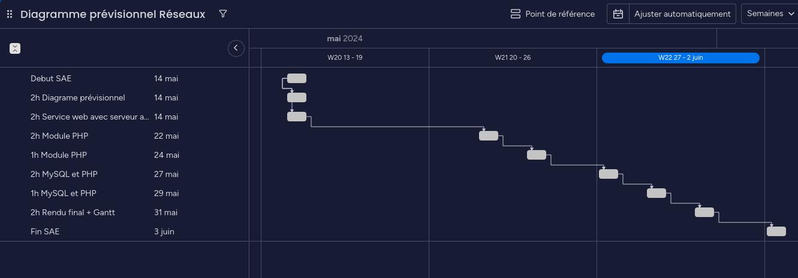

# **TP**

## **Le service Web avec le serveur Apache**

*1. Prenez connaissance de votre environnement pratique (VM de la SAÉ).*

*2. Vérifiez le statut d’exécution du service Web (assuré par le paquage apache2) avec la commande : # systemctl status apache2.*

*-Relevez les informations pertinentes qui montre qu’il s’exécute continuellement (ce qui est normal car c’est un serveur).* 

*-Relevez à quelle heure exacte, le serveur a été lancé la toute dernière fois.*

*3. Dans quel fichier de configuration de votre serveur Web, se trouve la directive « DocumentRoot » ?*

Il se trouve avec le chemin d’accès “etc/apache2/sites-available/000-default.conf”. 

*Quelle est sa valeur ?*

Sa valeur est “/var/www/html”



*Rappelez l’utilité de cette directive ?*

*4. Repérez le chemin du binaire (exécutable) du service Web (apache2) en utilisant la commande « type » et l’option « a »*

Le chemin est “/usr/sbin/apache2” ou “/sbin/apache2”



*5. Identifier la version exacte du serveur Apache. Pourquoi il est important de connaitre la version exacte ?*

La version du serveur Apache est “2.4.53”

*6. Listez les modules installés nativement (compilé dans le noyau) du serveur avec la commande « apache2 » et l’argument de commande « l »*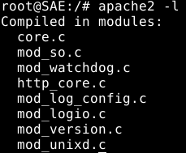

*7. D’après vous, quel est le rôle du module « mod_log_config.c » ?*

Il est responsable de la configuration et de la gestion des logs dans Apache.

*8. La commande précédente ne liste pas tous les modules chargés dynamiquement par le serveur Web (comme ceux chargés avec la directive nommée « LoadModule »). Pour lister tous les modules (statique et dynamie), utilisez la commande : apache2 -M et relevez les modules affichés.*

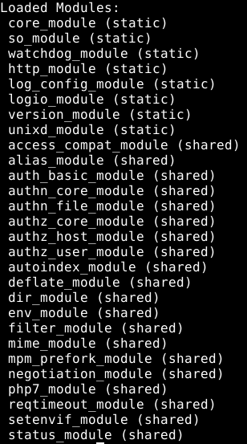

9. *Notez la différence entre les commandes « apache2 -version » et « apache2 -v ». « apache2 -v » ne donne pas d’erreur mais « apache2 -version » peut le faire. S’il y a un message d’erreur, il faut le corriger.*

a. En fait le message d’erreur, s’il y en a, ce n’est pas une erreur grave mais c’est ce qu’on appelle « un avertissement amical » et la réponse est dans le message d’erreur

* Création d’une partie administration (« privée ») du serveur Web accessible uniquement par login/mot de passe géré directement par le serveur Web (et non pas par une base de données) :
* Créer un dossier « private » dans la racine du serveur web (/var/www/html/)

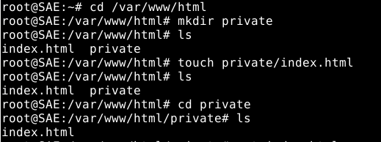

* Créer dedans un fichier index.html. Personnaliser le contenu et le titre de cette page 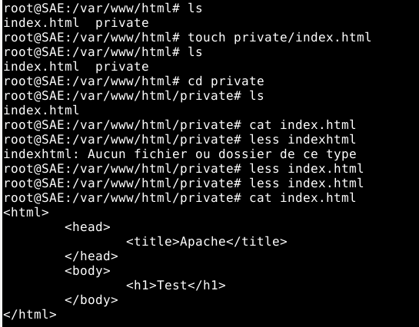
* Depuis la page d’accueil du serveur, créer un lien qui permet d’accéder à l’espace privé ([administration](https://frc-word-edit.officeapps.live.com/private)) et vice-versa.
* Inspirez-vous du text TD pour n’autoriser l’accès au dossier « privé » qu’après authentification à l’utilisateur de login « admin »et de mot de passe « lannion »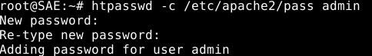

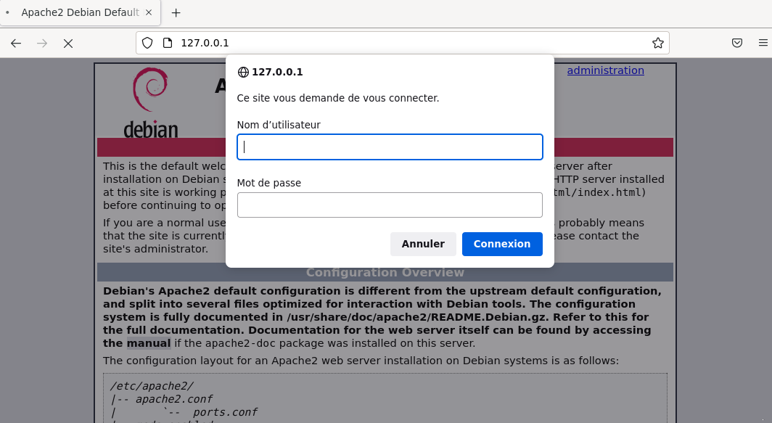

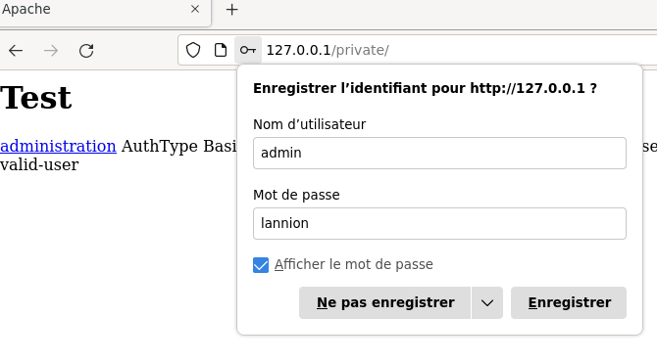

## **Le module PHP**

*Repérer le dossier des pages Web de votre serveur Apache*



*1. Créez dedans un dossier secret et créer dedans un fichier texte nommé : phpinfo.php et incluant le code suivant : <? php phpinfo(); ?>*

*2. Pourquoi est-il recommandé de créer un dossier secret ?*

Pour plus de sécurité ?

*3. Quelle est l’URL pour accéder à votre fichier php depuis un navigateur Web ?*

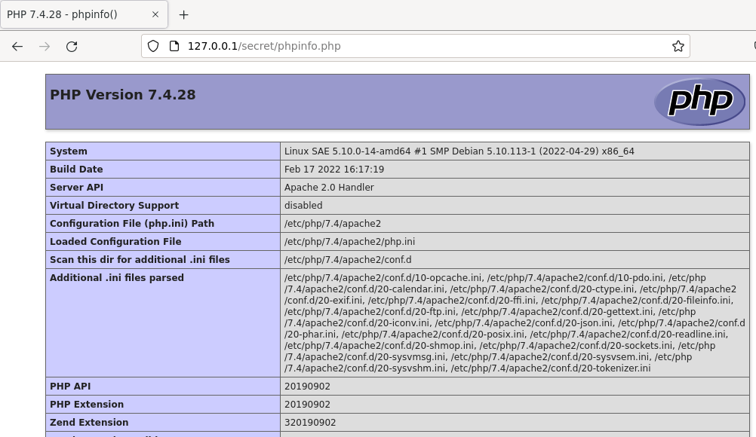

4. *Accédez à cette URL. Peut-on confirmer après cet accès que le module PHP est activé par le serveur ?*

Oui, on peut confirmer que le module PHP est bien activé par le serveur

5. *Confirmez que le module PHP est bien activé par le serveur Web en vérifiant : (1) le contenu d’un dossier propre à Apache et (2) le contenu d’un fichier X (X est à préciser, indication : voir TD). (3) Vérifiez avec la commande « ls -l » appliqué à ce fichier X : que le fichier X n’est pas un fichier « classique »*

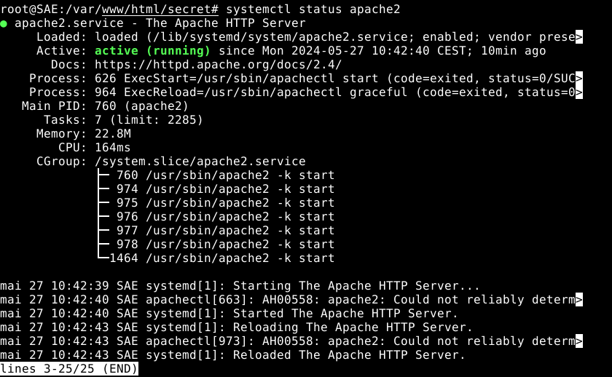

6. *Accédez à votre script php : phpinfo.php avec le navigateur et relevez les informations suivantes sur la page affichée par le serveur :*

*i. La version exacte du module PHP utilisé par notre serveur Web*  

*ii. Le dossier de configuration du module PHP utilisé par notre serveur Web*  

*iii. Le fichier de configuration de php pour le serveur Web*  

*b. La valeur de l’étiquette appelée « short_open_tag »* 

*c. À votre avis, dans quel fichier de configuration (chemin exacte) peut-on modifier la valeur de cette étiquette « short_open_tag » ?*

/etc/php/7.4/apache2/php.ini

*d. Si on devrait modifier la valeur de cette étiquette dans un fichier de configuration, faut-il recharger/relancer le serveur Web pour que la nouvelle valeur soit prise en compte ?*

*Oui*

7. *À l’aide de la commande « whereis », trouvez le chemin du binaire (de l’exécutable si vous préférez) du module php* 

*i. Confirmez, avec l’option -v du binaire, la version du module php obtenue précédemment*

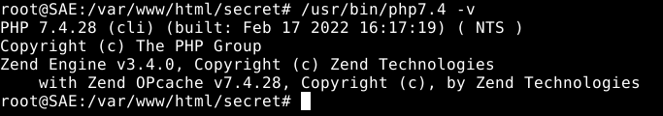

*8. Désactiver le module PHP en ligne de commande* 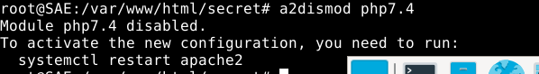Autre méthode :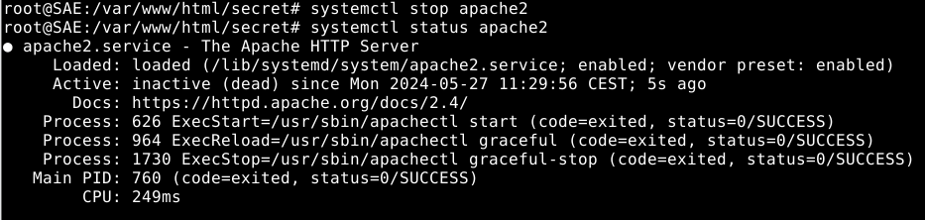

*9. Faut-il relancer le serveur Apache pour prendre en charge la désactivation ? Si oui faites-le.*

Oui,

*10. Quelle est la conséquence de cette désactivation ? Est-elle dangereuse dans le cas où il subsiste des fichiers PHP sur notre serveur ? Effectuez deux tests : un avec un accès URL et un test de vérification du contenu d’un dossier propre à Apache (à préciser) pour montrer la désactivation du PHP.*

*La désactivation empêche l’accès à plusieurs contenue. Elle est dangereuse s’il*  *reste des PHP sur le serveur, elle peut supprimer l’accès à ses fichiers.*

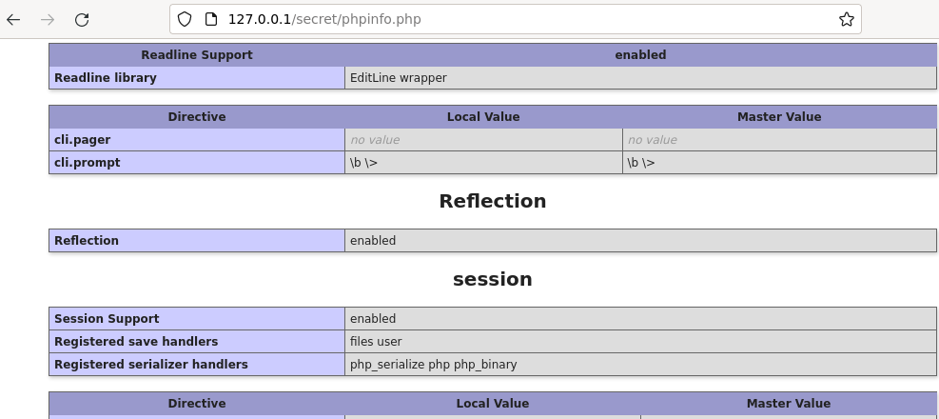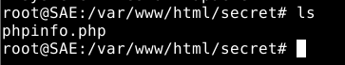

*11. Réactiver le module PHP en ligne de commande. Mêmes questions que précédemment :* 

*a. Faut-il redémarrer le serveur ? Si oui faites-le*

Oui, il faut redémarrer le serveur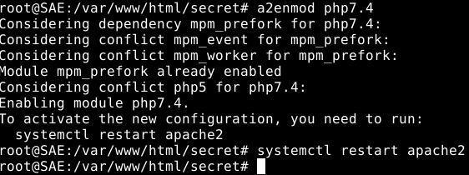

*b. Effectuez les mêmes deux tests de la question précédente*

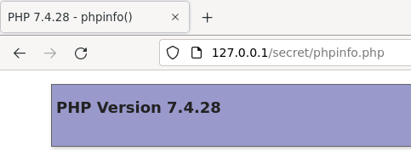

*12. Insérer dans le code HTML d’une page nommée « mapage.html » (au début par exemple) un code PHP arbitraire. Par exemple «. La page mapage.html est à créer dans la racine du serveur Web.*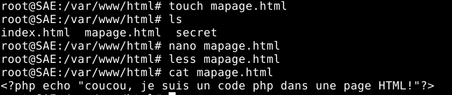

*13. Faut-il redémarrer le serveur pour accéder à la page mapage.html ?*

Non

*14. Essayez d’accéder à votre nouvelle page mapage.html, que constatez-vous ? justifiez votre réponse.*

N’affiche rien, parce que le .html n’affiche/ne lis pas le langage PHP

*15. En modifiant le fichier de configuration du module PHP, dites à apache d’interprétez les fichiers d’extensions .html et .html comme des fichiers PHP. Indication : voir le TD. Faites le test nécessaire pour confirmer que l’interprétation demandée est correcte.*

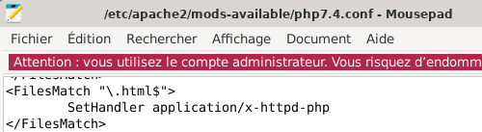

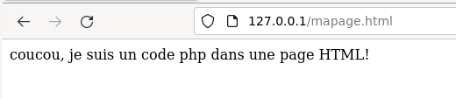

*16. Dupliquer le fichier phpinfo.php pour créer un nouveau fichier de nom « phpinfo » (sans l’extension .php). Essayez d’accéder à ce fichier « phpinfo » avec votre navigateur Web. Que remarquez-vous ?*



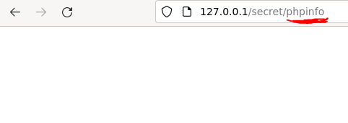

*17. En s’inspirant du TD, configurer Apache pour traiter les fichiers sans extension comme du code PHP et confirmer votre configuration par un test.*



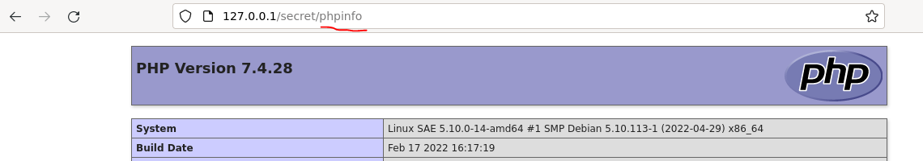

*18. Apache maintenant interprète du code PHP dans du code HTML et c’est super ! Cependant, écrire du code avec la syntaxe peut être rendu plus facile avec une syntaxe simplifiée du genre : (i.e. sans préciser à chaque fois php).*

*a. Dans votre page mapage.html changez la syntaxe du code php de* vers



*b. Tester votre page depuis un navigateur (attention au cache du navigateur, il faut le vider de temps en temps ou mettez-vous en mode « vie privée stricte » pour éviter le cache pendant les manipulations). Que remarquez-vous ?*



*c. Proposez une solution et testez de nouveau pour confirmer que vous avez réussi à exécuter le code PHP avec une syntaxe et non pas. Indication : « short_open_tag » !*







## **MySQL & PHP**

*1. Sécurisez le serveur MySQL avec la commande « mysql_secure_installation » (le mot de passe root du serveur MySQL doit rester : lannion)*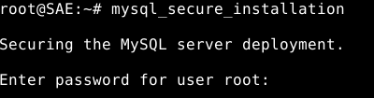

*2. Vérifier le statut d’exécution du service MySQL (assuré par le paquage mysql-server). Et relevez les informations pertinentes qui montrent que le serveur MySQL s’exécute continuellement (ce qui est normal car c’est un serveur). Relevez à quelle heure exacte, le serveur a été lancé la toute dernière fois.* 

*3. Identifier la version du serveur MySQL. Attention, l’argument à utiliser pour la commande mysql est « -V » et non « -v »*

*4. Connectez-vous au serveur MySQL avec le login « root » et en utilisant la commande mysql et les bons arguments à trouver avec «mysql --help » si nécessaire. Le mot de passe configuré au préalable lors de l’installation est « lannion ».* 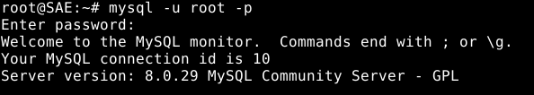

*5. Tout en restant connecté au serveur MySQL (en ligne de commande), afficher les bases de données existantes au niveau du serveur MySQL avec la commande (requête SQL) : « SHOW DATABASES ; »*

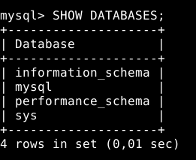

6. Essayer d’avoir le même résultat (i.e. la liste des bases de données existantes sur le serveur) avec un code PHP que vous créez sur le serveur (inspirez-vous du code de TD en améliorant sa sécurité de préférence). Confirmez le résultat en testant votre script avec un accès Web à votre serveur.

a. Sous certaines conditions, lorsqu’on essaie d’accéder à la liste des bases de données par le script php, le journal d’erreur d’apache (le /var/log/apache/error.log) peut nous donner l’erreur suivante : [Sun May 01 17:00:10.816875 2022] [php7:error] [pid 6142] [client 127.0.0.1:47936] PHP Fatal error: Uncaught Error: Call to undefined function mysqli_connect() in /var/www/html/showdb.php:5\nStack trace:\n#0 {main}\n thrown in /var/www/html/showdb.php on line 5

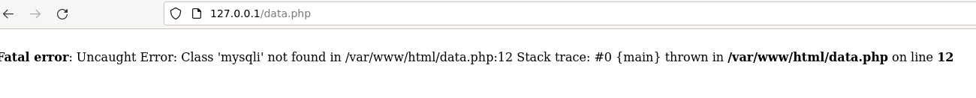

b. Donnez une explication possible à cette erreur

Le package n’est pas installé

c. Réparez cette erreur en installant le package nécéssaire, referrez vous à la section « Environnement pratique : instructions importantes »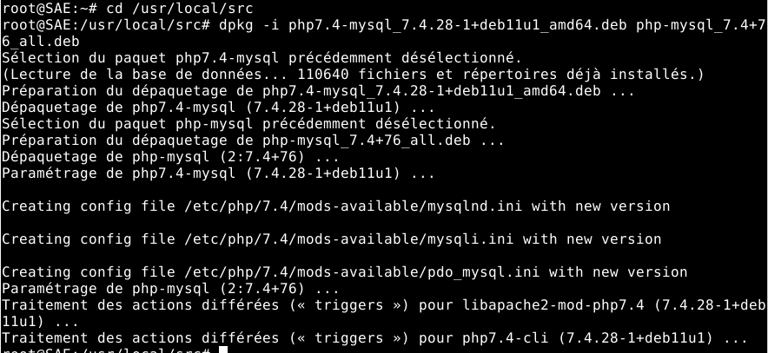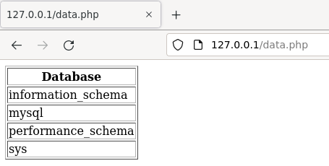

*7. Tout en restant connecté au serveur MySQL en ligne de commande, créez une base de données nommée avec votre prénom (exemple « julien »). Montrer en testant en ligne de commande que la base a été bien créée.*

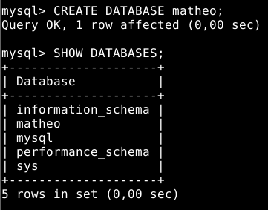

*8. Toujours en ligne de commande, créez une table nommée « étudiants » avec 4 champs : un champ « id » entier qui sera clé primaire, un champ « nom », un champ « date_naissance » et un autre champs « classement ». Montrez que votre table existe bien. Insérez-y 3 enregistrements. Affichez le contenu de ces 3 enregistrements.*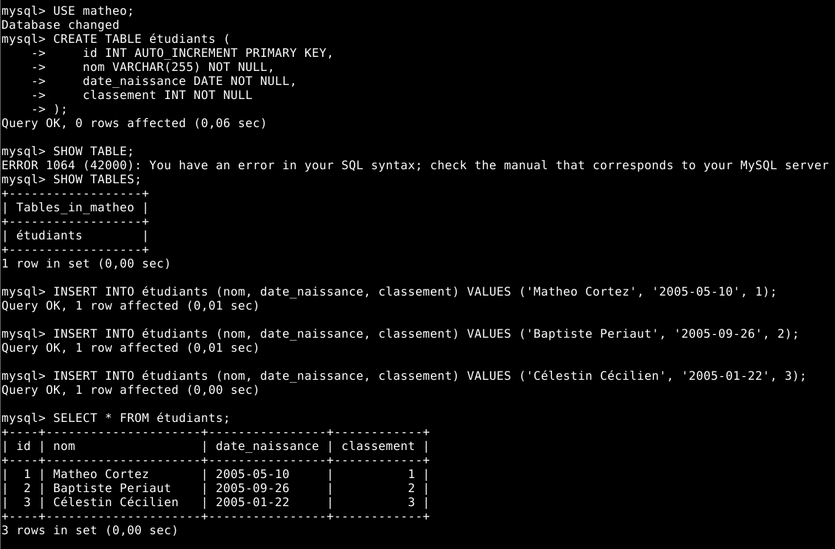

*9. Supprimer un enregistrement de la table ayant un id égale à une valeur connue. Montrez que ça a bien marché.* 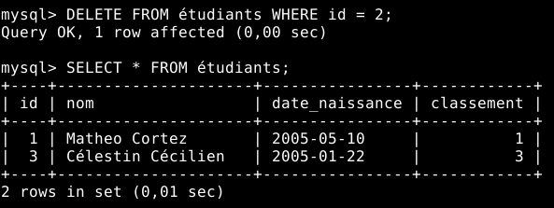

*10. Modifier la valeur du champ « date_naissance » dans l’enregistrement qui a le plus petite valeur du champs identifiant (i.e. « id »). La nouvelle valeur demandée est « 1er Janvier 1990 »* 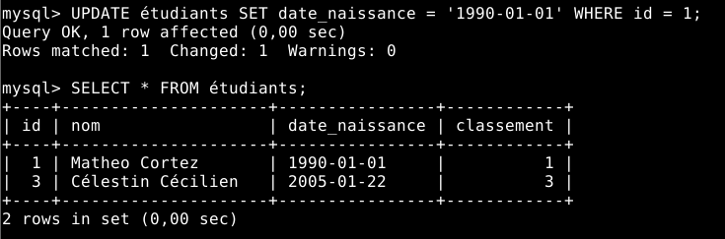

*11. Refaire les manipulations précédentes faites en ligne de commande (depuis la création de la base de données) avec cette fois-ci un script PHP.*

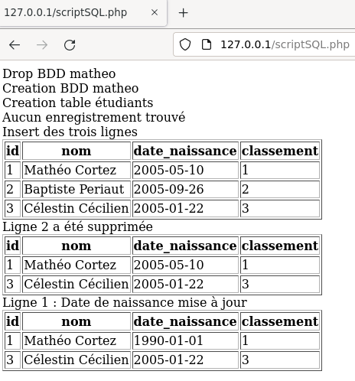

*12. Commencez maintenant la réalisation du reste de votre cahier de charge du projet : section « Cahier de charges » du fichier TD.*

Cf. Annexe TD

# **Diagramme Gantt réel**

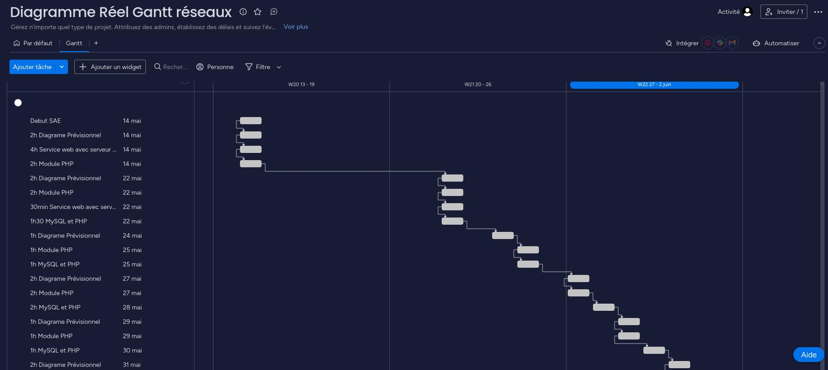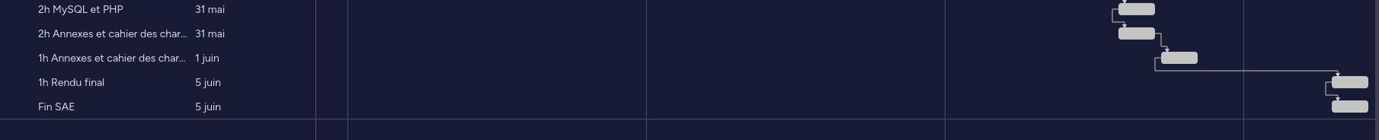

# **Annexe TD**

*1. Repérez cette organisation du dossier, dans la documentation donnée en Annexe (i.e. le fichier vierge de configuration Apache 2).*

*- À votre avis que contient les dossiers suivants ?*

***sites-available***

Ce dossier contient les fichiers de configuration pour tous les sites web disponibles sur le serveur.

***sites-enabled***

Ce dossier contient des liens symboliques vers les fichiers de configuration situés dans sites-available qui ont été activés.

***mods-available***

Ce dossier contient tous les fichiers de configuration pour les modules Apache disponibles.

***mods-enabled***

Ce dossier contient des liens symboliques vers les fichiers de configuration des modules situés dans mods-available qui ont été activés.

*Sur notre machine virtuelle vierge, les dossiers sites-enabled et availables contiennent :*  *root@SAE:/root# ls /etc/apache2/sites-enabled/ 000-default.conf*

*root@SAE:/root# ls /etc/apache2/sites-available/ 000-default.conf default-ssl.conf*

*- Que peut ont déduire ?*

On déduit qu'il y a deux configurations de sites web sur notre serveur Apache, mais il n’y a que le site défini dans "000-default.conf" qui est activé.

*2. Dans la documentation donnée en Annexe (fichier vierge d’Apache 2), repérez l’information suivante :*

*La valeur (en minutes) du délai pendant lequel Apache HTTP attendra une nouvelle entrée/sortie avant l’échec de la demande de connexion. Cet échec peut être dû à différentes circonstances telles que des paquets n’arrivant pas au serveur ou des données n’étant pas confirmées comme ayant été reçues par le client.*



*3. Dans les environnements où le service Internet est lent, cette valeur par défaut peut être raisonnable, mais il faut éviter une durée assez longue, en particulier si le serveur couvre une cible d’utilisateurs avec un service Internet plus rapide. Qu’en pensez-vous de la valeur par défaut en termes de sécurité ? Justifiez votre réponse.*

S’il faut 300 secondes pour attendre avant d’annuler la réception des paquets, ça laisse de nombreuses opportunités aux hackeurs pour dévier les paquets et les remplacer par des paquets piégés afin d’infiltrer le système ou voler des données privées. Il vaut mieux réduire encore plus ce temps pour une sécurité bien plus fiable.

*4.*

<http://172.12.10.1> => IPv4 public

http://www.sport.com(:80)

Pour local :

<http://127.0.0.1>( :1000) => @local d’1 machine loopback

Navigateur 80

*Dans quel cas il est intéressant de personnaliser le port d’écoute par défaut d’un serveur Web ?*

Quand c’est public

*5. Les services réseaux mettent en place des journaux d’accès (des logs). Donnez quelques utilités à l’utilisation des logs d’un serveur Web.*

* Stats
* Débogage
* Cybersécurité

*6. Quels sont les différents types de log qui sont présents ?*

* Access
* Error
* Other_vhosts_access (Access des autres sites)

*À votre avis, à quoi sert chaque type ?*

Il fait une plusieurs fichiers pour plus d’espace (puis pour certain il le compresse)

*À votre avis, quelle est la signification des fichier *.n (avec n un numéro)*

*Interprétez les différents champs de cette ligne de journal.*

*À votre avis quel serait le changement notable dans la ligne précédente si la page demandée n’existait pas sur le serveur ?*

*7. Le fichier de configuration du module php (/etc/apache2/mods-available/phpX.Y.conf) contient par défaut la section :*

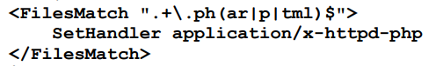

* *À votre avis à quoi correspond la chaîne de caractères : « .+\.ph(ar|p|tml)$ » ?*

Permet de lire du php dans d’autre extension.

* *Même question pour la chaîne « ^[^.]+$ »*

Permet de lire du php dans un fichier sans extension

* *Essayez de donner une interprétation au reste du contenu de la section précédente ligne par ligne*

*8. Pour utiliser les bases de données, nous avons MySQL : un système de gestion de base de données relationnelle (SGBDR) open source basé sur un langage de requête structuré (SQL). MySQL peut être exécuté dans les environnements UNIX, Linux et Windows avec une compatibilité totale.*

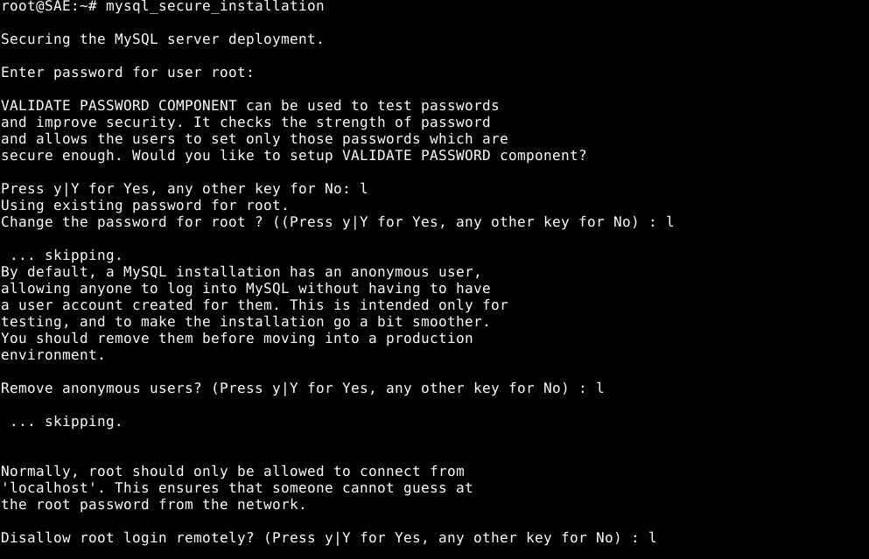

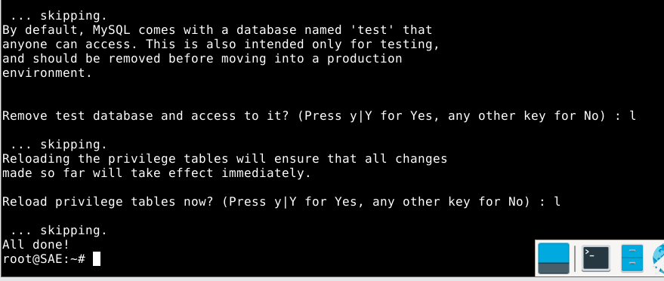

# **Fiche de suivi**

## Composition de votre groupe

|  |  |  |  |
| --- | --- | --- | --- |
| **Nom et prénom** | **Numéro Affecté** | **Demi-Groupe TP** | **Rôle** |
| Mathéo Cortez | 1 | 1B1 | Adjoint |
| Célestin Cécilien | 2 | 1B1 | Fantôme |
| Baptiste Périaut | 3 | 1B1 | Chef-Projet |
|  |  |  |  |

## État de Présence :

|  |  |  |  |  |  |
| --- | --- | --- | --- | --- | --- |
| #Etudiant | Séance 1 | Séance 2 | Séance 3 | Séance 4 | Séance 5 |
| 1 | Oui | Oui | Oui | Oui | Oui |
| 2 | Non | Non | Oui | Oui | Oui |
| 3 | Oui | Oui | Oui | Oui | Oui |

|  |  |  |  |  |
| --- | --- | --- | --- | --- |
| #Etudiant | Séance 6 | Séance 7 | Séance 8 | ~~Séance 9~~ |
| 1 | Oui | Oui | Oui | ~~Oui / Non~~ |
| 2 | Oui | Oui | Oui | ~~Oui / Non~~ |
| 3 | Oui | Oui | Oui | ~~Oui / Non~~ |

## Résumés des avancées de chaque séance TD, TP (encadré) ou Projet (encadré)

|  |
| --- |
| **Séance 1 (Encadrée)** |
| Résumé des taches effectuées  Démarrage de Debian  Commencement du fichier TP, partie “Le service Web avec le serveur Apache” de 1 à 7  Débuter Diagramme prévisionnel  Commencement du compte-rendu |
| Résumé des taches identifiées pour la séance suivante  Mise en forme du compte rendu  Finir le Diagramme prévisionnel  Finir le TP la partie “Le service Web avec le serveur Apache”  Arriver à la q7 de la partie “Module PHP” |
| **Séance 2 (Autonomie)** |
| Résumé des taches effectuées  Continuité Diagramme prévisionnel  Fin de la partie “Le service Web avec le serveur Apache” jusqu’à 8 |
| Résumé des taches identifiées pour la séance suivante  Finir Diagramme prévisionnel  Aller à la partie “Module PHP” q7 |
| **Séance 3 (Encadrée)** |
| Résumé des taches effectuées  Commencement du fichier TP, partie “Module PHP” de 1 à 5  Fin définitive de la partie “Le service Web avec le serveur Apache” q9  Continuité Diagramme prévisionnel |
| Résumé des taches identifiées pour la séance suivante  Finir Diagramme prévisionnel  Aller à la partie “Module PHP” q7 |
| **Séance 4 (Autonomie)** |
| Résumé des taches effectuées  Continuité Diagramme prévisionnel  Partie “Module PHP” q5 |
| Résumé des taches identifiées pour la séance suivante  Finir Diagramme prévisionnel  Aller à la partie “Module PHP” q7 |
| **Séance 5 (Autonomie)** |
| Résumé des taches effectuées  Fin du Diagramme prévisionnel  Avancement “Module PHP” jusqu’à q14  Commencement “MySQL & PHP” jusqu’à q6 |
| Résumé des taches identifiées pour la séance suivante  Aller à la partie “Module PHP” q18  Aller à la partie “MySQL & PHP” q9 |
| **Séance 6 (Autonomie)** |
| Résumé des taches effectuées  Fin de la partie “Module PHP”  Commencement du diagramme final  Avancement “MySQL & PHP” jusqu’à q6.c |
| Résumé des taches identifiées pour la séance suivante  Finir la partie “MySQL & PHP”  Finir le diagramme final |
| **Séance 7 (Autonomie)** |
| Résumé des taches effectuées  Fin de la partie “MySQL & PHP”  Fin du diagramme GANTT  Début de l’annexe jusqu’à q6 |
| Résumé des taches identifiées pour la séance suivante  Continuez l’annexe TD  Rendre les livrables |
| **Séance 8 (Encadrée)** |
| Résumé des taches effectuées  Annexe TD jusqu’à q8  Rendu du livrable |
| ~~Résumé des taches identifiées pour la séance suivante~~ |
| **~~Séance 9 (encadrée)~~** |
| ~~Résumé des taches effectuées~~ |
| ~~Résumé des taches identifiées pour la séance suivante~~ |